山东科技大学2014—2015学年第一学期
《离散数学》考试试卷（A卷）参考答案及评分标准
一、单项选择题(每小题3分，共30分)
1-5：DBACB 6-10:AADBC
- 证明题（每小题10分，共20分）
1、用等值演算法证明等值式：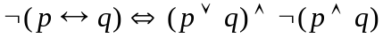
证明：
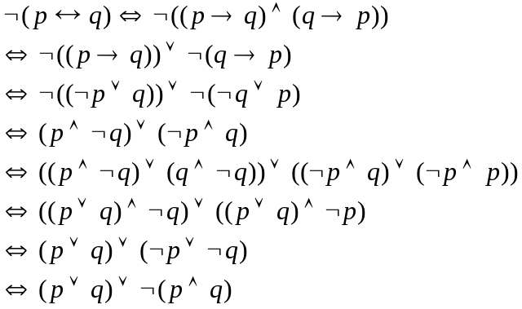 -------5分
--------10分
- 在自然推理系统P中用归谬法证明下面推理：
前提：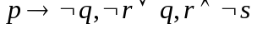
结论：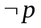
证明：① 结论否定引入 ------2分
②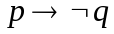， 前提引入
③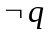 ①②假言推理 -------5分
④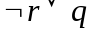 前提引入
⑤ ③④析取三段论
⑥ 前提引入
⑦r ⑥化简
⑧ ⑤⑦合取 ---------10分
三、综合题（每小题10分，共50分）
1、求公式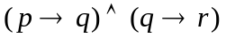的主析取范式，再用主析取范式求主合取范式。
解：
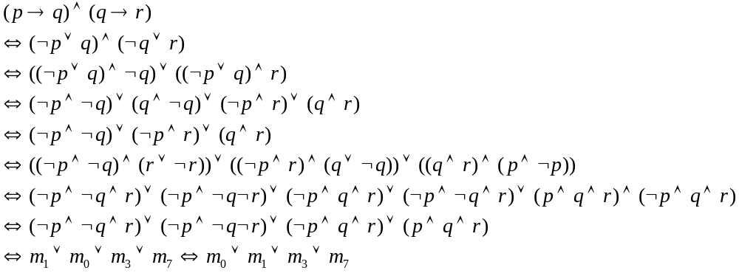------8分
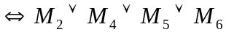 -----------10分
2、某班有25个学生，其中14人会打篮球，12人会打排球，6人会打网球，6人会打篮球和排球，5人会打篮球和网球，还有2人会打这三种球，已知6个会打网球的人都会打篮球或排球，求不会打球的人数。
解：定义以下集合：

S={ x | x是班级S的学生}
A={ x | x∈S ∧ x会打篮球}
B={ x | x∈S ∧ x会打排球}
C={ x | x∈S ∧x会打网球} ----------5分
|A|=14,|B|=12,|C|=6,
|A∩B|=6,|A∩C|=5,,|A∩B∩C|=1, |C∪(A∩B)|=6
画出文氏图，填入相应数字，得 N=25－(14+5+1+0) =5 --------10分

（用包含排斥原理求解亦可）

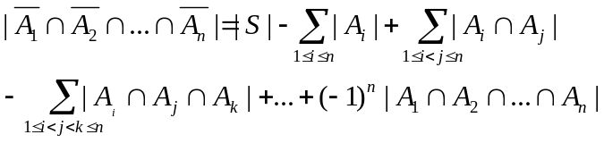

3、设 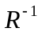，R↾{0,1}, R[{1,2}]。（其中R↾{0,1}表示R在{0,1}上的限制，R[{1,2}]表示{1,2}在R下的像）
解：
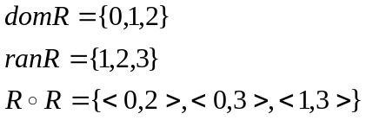 -----------5分
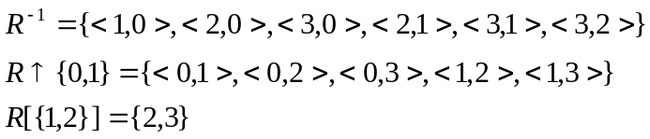 ------------10分
4、求解递推方程
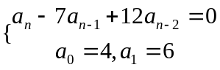
解：特征方程为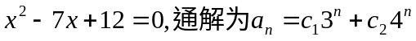 -------5分
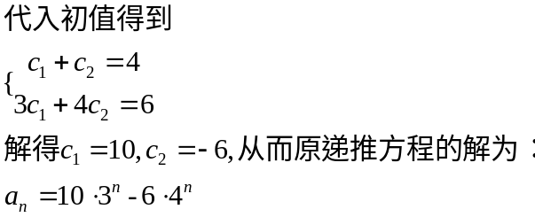 ---------10分
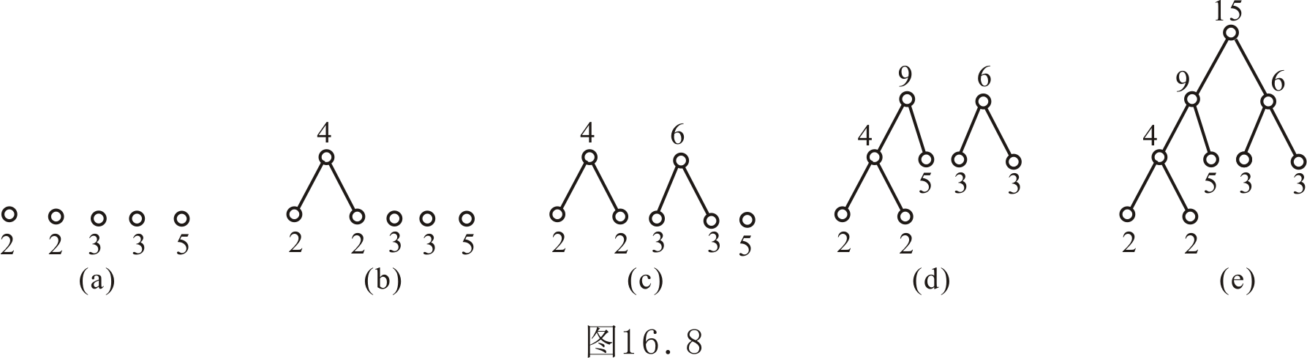
5、根据Huffman算法思想，求权为2, 2, 3, 3, 5的最优树T.
解：过程如下：

---------------7分

W(T)=4+9+6+15=34
-------------10分

